**Knudsker**

**Pensionistforening**

[**www.knudskerpensionistforening.dk**](http://www.knudskerpensionistforening.dk)

**E-mail: knudskerpensionistforening@gmail.com**



**Program**

**2025**

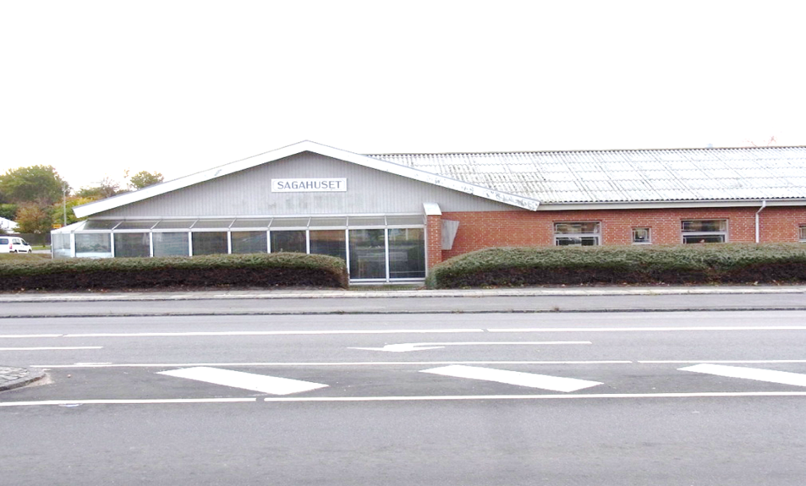

**De fleste arrangementer holdes i Sagahuset, Rønne**

**Søndag den 19.januar kl.12.30**

**Nytårsfest**. Der serveres 3 retter mad og kaffe.

Musik v. Jan Torgersen. Pris **Kr. 200,-** betales ved indgangen.

Tilmelding senest den 9. januar.

**Søndag den 9. februar kl. 14.00**

**Ordinær generalforsamling** i Sagahuset. Dagsorden iflg. vedtægterne. Foreningen giver kaffe og kage.

**Søndag den 23. februar** **kl. 14.00**

**Underholdning med Lars Christiansen**.

Han kommer og synger og spiller bl.a. bornholmske sange og fortæller spændende historier. Kaffe og kage i pausen og en let middag efter underholdningen. **Kr. 150,-** betales ved indgangen. Tilmelding senest den 13. februar.

**Søndag den 16. marts kl. 12.30**

**Fødselsdagsfest** (Foreningen fylder 73 år.) Der serveres 3 retter mad og kaffe. Musik ved Claus Bay Jacobsen. **Kr. 200,-** betales ved indgangen. Tilmelding senest den 6. marts.

**Søndag den 13. april kl. 14.00**

**Syng-sammen eftermiddag** i Sagahuset. Pensionistkoret kommer og synger sange fra vores sangbog for og med os. Kaffe og kage.

**Kr. 30,-** betales ved indgangen. Tilmelding senest den 3.april.

**Søndag den 4. maj kl. 14.00**

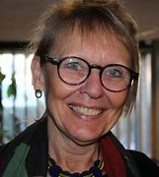

**Lillian Hjorth-Westh** holder foredrag om Pelle Erobreren.

Kaffe og kage i pausen og en let ret mad til at slutte dagen på. **Kr. 150,-** betales ved indgangen.

Tilmelding senest den 25. april.

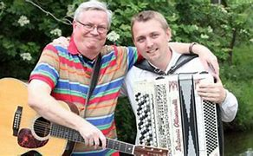**Søndag den 18. maj kl. 5.30**

**Endagstur til Cafe Vesth Huset** i Sorø. Vi har lavet en speciel aftale om rundvisning på Musikmuseet, en let anretning (2 stk. smørrebrød og kaffe) underholdning af Peter Vesth og Christian Rusbjerg. Start og slut ved Sagahuset, Rønne. Morgenmad og aftensmad om bord på færgen. Vi forventer at være hjemme i Rønne ca. kl. 22.00. Der er begrænset antal pladser.

Tilmelding fra den 9.februar kl. 11.00 til den 1. maj tlf.nr. 24 22 38 42 eller 23 45 42 85. **Kr. 800,-** betales senest den 1. maj 2025

**Onsdag den 18. juni kl. 13.00**

**Udflugt.** Busserne starterved Sagahusetog kører ud i det blå på vores skønne ø. I Brændesgårdshaven får vi kaffe og kage, hvorefter der er “fri leg” indtil busserne kører os til et sted, hvor vi kan få lidt aftensmad. Vi returnerer til Sagahuset. **Pris Kr. 300,-.** Begrænset antal pladser. Tilmelding og betaling senest den 1. juni.

**En eftermiddag sidst i juni eller starten af august**

**Foredrag om Livsglæde** v. Depressionsforeningen, Michael Pedersen.

**Mandag den 18. til lørdag den 23. august**: 6 dages ferietur til Fyn

Se separat folder.

Tilmelding fra den 9.februar kl. 11.00 til den 1. august. tlf.nr. 24 22 38 42 eller 23 45 42 85.

**Lørdag den. 13. september kl. 12.30**

**Høstfest** i Sagahuset med 3 retter mad og kaffe. Musik v. Niels-Erik Kofoed: **Kr. 200,-** betales ved indgangen.

Tilmelding senest den 3. september.

**Lørdag den 18.10 - søndag den 19.10.**

**Ophold på Hotel Abildgård.** Vi kører fra Sagahuset kl. 13.00. Efter en lille rundtur ankommer vi til hotellet, hvor vi får anvist vores værelser og nyder kaffe og kage. Kl. 18.00 er der buffet med fri drikkevarer (øl, vand, vin) til kl. 21.00. Musik v. Thomas Kofod Nybo. Søndag morgen kan vi nyde morgenbuffet, før busserne afhenter os kl. 10.00 og kører tilbage til Sagahuset. Kaffe/the kan frit nydes under hele opholdet.

**Kr. 800,-** pr. person i delt dobbeltværelse. **Kr.** **900,-** for enkeltværelse. Begrænset antal. Tilmelding og betaling senest den 1. september.

**Torsdag den 23. oktober kl. 14.00**

**Foredrag ved repræsentanter fra Bornholms Politi og Nordea A/S:**

Gode råd til, hvordan vi kan undgå svindel på Nettet, pr. tlf. og privat.

Kaffe og kage. Tilmelding senest den13. oktober. **Kr. 50,-** betales ved indgangen.

**Søndag den 16. november kl. 12.30.**

**Efterårsfest** med 3 retter mad og kaffe. Musik v. Rico Dahl Hansen.

**Kr. 200,-** betales ved indgangen. Tilmelding senest den 6. november.

**Søndag den 14. december kl. 12.30**

**Julefrokost og -hygge.** Pensionistkoret underholder med julesange, vi spiser en lækker julefrokost. Der bliver måske mulighed for en dans om juletræet, før vi får kaffe til at slutte af med. Hyggemusik v. Niels-Erik Kofoed. **Kr. 200,-** betales ved indgangen. Tilmelding senest den 4. December.

**Faste grupper:**

**Malergruppe** Kontakt: Erik Larsen, tlf. 23 96 46 08 [ek-larsen@vip.cibercity.dk](mailto:ek-larsen@vip.cibercity.dk)

Ruth Hansen, tlf. 23 86 82 78 [RuthMarie@hotmail.dk](mailto:RuthMarie@hotmail.dk)

**Pensionistkoret:** Kontakt: Birgit Hjort**, tlf. 61 11 74 49 Louisenhoj41@gmail.com**

**Stolemotion: Kontakt: Anja Keil Jensen,tlf. 22 61 11 67,** [anja.keil@hotmail.com](mailto:anja.keil@hotmail.com)

**Onsdags-cafe:** Kontakt Lene Keil, tlf. 21 28 44 47

**Tilmelding til arrangementer: Hanne, tlf. 23 45 42 85, Conni tlf. 24 22 38 42 eller** knudskerpensionistforening@gmail.com

**Husk at melde afbud, hvis du bliver forhindret i at deltage i et arrangement, du har meldt dig til.**

**Kontingent: kr. 100,- pr. person pr. år**

**Foreningens konto nr.: 0650, 5367 467 942**

**MobilePay 96301.**